

**"Денсаулық сақтау саласының кадрларын даярлықтан өткізу, олардың біліктілігін арттыру және қайта даярлау туралы құжаттарды беру" мемлекеттік көрсетілетін қызмет регламентін бекіту туралы**

***Күшін жойған***

Батыс Қазақстан облысы әкімдігінің 2015 жылғы 24 тамыздағы № 230 қаулысы. Батыс Қазақстан облысының Әділет департаментінде 2015 жылғы 23 қыркүйекте № 4054 болып тіркелді. Күші жойылды - Батыс Қазақстан облысы әкімдігінің 2020 жылғы 20 сәуірдегі № 75 қаулысымен

      Ескерту. Күші жойылды - Батыс Қазақстан облысы әкімдігінің 20.04.2020 № 75 қаулысымен (алғашқы ресми жарияланған күнінен бастап қолданысқа енгізіледі).  
      "Қазақстан Республикасындағы жергілікті мемлекеттік басқару және өзін-өзі басқару туралы" 2001 жылғы 23 қаңтардағы, "Мемлекеттік көрсетілетін қызметтер туралы" 2013 жылғы 15 сәуірдегі Қазақстан Республикасының Заңдарын басшылыққа ала отырып, Батыс Қазақстан облысының әкімдігі **ҚАУЛЫ ЕТЕДІ**:  
      1. Қоса беріліп отырған "Денсаулық сақтау саласының кадрларын даярлықтан өткізу, олардың біліктілігін арттыру және қайта даярлау туралы құжаттарды беру" мемлекеттік көрсетілетін қызмет регламенті бекітілсін.  
      2. 2014 жылғы 28 қазандағы № 272 "Денсаулық сақтау саласының кадрларын даярлықтан өткізу, олардың біліктілігін арттыру және қайта даярлау туралы құжаттарды беру" мемлекеттік көрсетілетін қызмет регламентін бекіту туралы" (Нормативтік құқықтық актілерді мемлекеттік тіркеу тізілімінде № 3692 тіркелген, 2014 жылғы 20 желтоқсандағы "Орал өңірі" және "Приуралье" газеттерінде жарияланған) Батыс Қазақстан облысы әкімдігі қаулысының күші жойылды деп танылсын.  
      3. "Батыс Қазақстан облысының денсаулық сақтау басқармасы" мемлекеттік мекемесі (Қ. М. Ирменов) осы қаулының әділет органдарында мемлекеттік тіркелуін, "Әділет" ақпараттық-құқықтық жүйесінде және бұқаралық ақпарат құралдарында оның ресми жариялануын қамтамасыз етсін.  
      4. Осы қаулының орындалуын бақылау Батыс Қазақстан облысы әкімінің орынбасары Б. М. Мәкенге жүктелсін.  
      5. Осы қаулы алғашқы ресми жарияланған күнінен кейін күнтізбелік он күн өткен соң қолданысқа енгізіледі.

|  |  |
| --- | --- |
| *Облыс әкімі* | *Н. Ноғаев* |

|  |  |
| --- | --- |
|  | 2015 жылғы 24 тамыздағы №230 Батыс Қазақстан облысы әкімдігінің қаулысымен бекітілген |

**"Денсаулық сақтау саласының кадрларын даярлықтан өткізу, олардың біліктілігін арттыру және қайта даярлау туралы құжаттарды беру" мемлекеттік көрсетілетін қызмет регламенті**

      Ескерту. Регламент жаңа редакцияда - Батыс Қазақстан облысы әкімдігінің 16.06.2017 № 181 қаулысымен (алғашқы ресми жарияланған күнінен бастап қолданысқа енгізіледі).

**1. Жалпы ережелер**

      1. "Денсаулық сақтау саласының кадрларын даярлықтан өткізу, олардың біліктілігін арттыру және қайта даярлау туралы құжаттарды беру" мемлекеттік көрсетілетін қызмет (бұдан әрі – мемлекеттік көрсетілетін қызмет).

      Мемлекеттік көрсетілетін қызмет Батыс Қазақстан облысының әкімдігі денсаулық сақтау басқармасының "Батыс Қазақстан Жоғары медициналық колледжі" мемлекеттік коммуналдық қазыналық кәсіпорнымен (бұдан әрі – көрсетілетін қызметті беруші) Қазақстан Республикасы Денсаулық сақтау және әлеуметтік даму министрінің 2015 жылғы 28 сәуірдегі №297 "Денсаулық сақтау саласының кадрларын даярлықтан өткізу, олардың біліктілігін арттыру және қайта даярлау туралы құжаттарды беру" мемлекеттік көрсетілетін қызмет стандартын бекіту туралы" (Қазақстан Республикасының Әдiлет министрлiгiнде 2015 жылы 11 маусымда №11303 тiркелдi) бұйрығымен бекітілген "Денсаулық сақтау саласының кадрларын даярлықтан өткізу, олардың біліктілігін арттыру және қайта даярлау туралы құжаттарды беру" мемлекеттік көрсетілетін қызмет стандарты (бұдан әрі – Стандарт) негізінде көрсетіледі.

      Мемлекеттік қызмет жеке тұлғаларға (бұдан әрі – көрсетілетін қызметті алушы) тегін көрсетіледі.

      Өтініштерді қабылдау және мемлекеттік қызмет көрсету нәтижелерін беру көрсетілетін қызметті беруші арқылы жүзеге асырылады.

      2. Мемлекеттік қызметті көрсету нысаны – қағаз түрінде.

      3. Мемлекеттік қызметті көрсету нәтижесі – "Медицина және фармацевтика кадрларының біліктілігін арттыру және оларды қайта даярлау қағидаларын, сондай-ақ қосымша медициналық және фармацевтикалық білім беру бағдарламаларын іске асыратын ұйымдарға қойылатын біліктілік талаптарын бекіту туралы" Қазақстан Республикасы Денсаулық сақтау министрінің міндетін атқарушының 2009 жылғы 11 қарашадағы №691 бұйрығына сәйкес (Нормативтік құқықтық актілерді мемлекеттік тіркеу тізілімінде №5904 болып тіркелген) (бұдан әрі – Ережелер) денсаулық сақтау саласының кадрларын даярлықтан өткізу, біліктілігін арттыру және қайта даярлау туралы құжаттар немесе Стандарттың 10-1 тармағында белгіленген негіздер бойынша мемлекеттік қызметті көрсетуден бас тарту туралы дәлелді жауап.

**2. Мемлекеттік қызметті көрсету процесінде көрсетілетін қызметті берушінің құрылымдық бөлімшелерінің (қызметкерлерінің) іс-қимыл тәртібін сипаттау**

      4. Мемлекеттік қызметті көрсету бойынша рәсімді (іс-қимылды) бастауға көрсетілетін қызметті алушының Стандарттың 9-тармағында көрсетілген құжаттарды (бұдан әрі – құжаттар топтамасы) ұсынуы негіз болып табылады.

      5. Мемлекеттік қызметті көрсету процесінің құрамына кіретін әрбір рәсімнің (іс-қимылдың) мазмұны, оны орындау ұзақтығы:

      даярлықтан өту кезінде:

      1) көрсетілетін қызметті берушінің кеңсе қызметкері 30 (отыз) минут ішінде құжаттар топтамасын қабылдайды, тіркейді, тіркеу өтінішінің көшірмесіне тіркеуден өткен күні мен уақыты көрсетілген белгі қояды;

      құжаттар толық көлемде берілген жағдайда құжаттар топтамасын көрсетілетін қызметті берушінің жауапты орындаушысына береді;

      көрсетілетін қызметті алушы құжаттар топтамасын толық ұсынбаған және (немесе) қолданылу мерзімі өтіп кеткен құжаттарды ұсынған жағдайларда, көрсетілетін қызметті берушінің кеңсе қызметкері құжаттар топтамасын қабылдаудан бас тартады.

      Нәтиже – құжаттар топтамасын көрсетілетін қызметті берушінің жауапты орындаушысына береді немесе қабылдаудан бас тартқаны туралы дәлелді жауап береді;

      2) көрсетілетін қызметті берушінің жауапты орындаушысы 13 (он үш) жұмыс күні ішінде ұсынылған құжаттар топтамасын қарайды:

      ұсынылған құжаттар және (немесе) онда көрсетілген ақпараттар күмәнді екені анықталған жағдайда оны қарауды тоқтату туралы дәлелді жауап береді;

      ұсынылған құжаттар толық болған жағдайда кадрлардың даярлықтан өткені туралы құжатты рәсімдейді.

      Нәтиже – кадрлардың даярлықтан өткені туралы құжатты немесе қарауды тоқтату туралы дәлелді жауапты көрсетілетін қызметті берушінің басшысына қол қоюға береді;

      3) көрсетілетін қызметті берушінің басшысы 2 (екі) жұмыс күні ішінде кадрлардың даярлықтан өткені туралы құжатқа қол қойып, оны көрсетілетін қызметті берушінің кеңсе қызметкеріне тіркеуге береді.

      Нәтиже - көрсетілетін қызметті берушінің кеңсе қызметкеріне тіркеуге береді;

      4) көрсетілетін қызметті берушінің кеңсе қызметкері мемлекеттік қызмет көрсету нәтижесін 30 (отыз) минут ішінде тіркейді.

      Нәтиже – мемлекеттік қызметті көрсету нәтижесін көрсетілетін қызметті алушыға қолма-қол береді.

      кадрлардың біліктілігін арттыру және қайта даярлаудан өткізу кезінде:

      1) көрсетілетін қызметті берушінің кеңсе қызметкері 30 (отыз) минут ішінде құжаттар топтамасын қабылдайды, тіркейді, тіркеу өтініші көшірмесіне тіркеуден өткен күні мен уақыты көрсетілген белгі қояды:

      тапсырылған құжаттар толық болған жағдайда құжаттар топтамасын көрсетілетін қызметті берушінің жауапты орындаушысына береді;

      көрсетілетін қызметті алушы құжаттар топтамасын толық ұсынбаған және (немесе) қолданылу мерзімі өтіп кеткен құжаттарды ұсынған жағдайларда, көрсетілетін қызметті берушінің кеңсе қызметкері құжаттар топтамасын қабылдаудан бас тартады.

      Нәтиже – құжаттар топтамасын көрсетілетін қызметті берушінің жауапты орындаушысына береді немесе көрсетілетін қызметті алушыға бас тарту туралы дәлелді жауап береді;

      2) көрсетілетін қызметті берушінің жауапты орындаушысы Мемлекеттік аттестациялау комиссиясының (біліктілік комиссиясы) немесе көрсетілетін қызметті беруші басшысының шешімі қабылданған күннен бастап 2 (екі) жұмыс күні ішінде ұсынылған құжаттар топтамасын қарайды:

      ұсынылған құжаттар және (немесе) онда көрсетілген мәліметтер күмәнді екені анықталған жағдайда, оны қарауды тоқтату туралы дәлелді жауап береді;

      ұсынылған құжаттар толық болған жағдайда Ереженің 1, 2 қосымшасына сәйкес кадрлардың біліктілік арттырғаны және қайта даярлықтан өткені туралы құжатты рәсімдейді.

      Нәтиже – кадрлардың біліктілік арттырғаны және қайта даярлықтан өткені туралы құжатты немесе қарауды тоқтату туралы дәлелді жауапты көрсетілетін қызметті берушінің басшысына қол қоюға береді;

      3) көрсетілетін қызметті берушінің басшысы 1 (бір) жұмыс күні ішінде кадрлардың біліктілігін арттырғаны және қайта даярлықтан өткені туралы құжатқа қол қойып, көрсетілетін қызметті берушінің кеңсе қызметкеріне тіркеуге береді.

      Нәтиже - көрсетілетін қызметті берушінің кеңсе қызметкеріне тіркеуге береді;

      4) көрсетілетін қызметті берушінің кеңсе қызметкері 30 (отыз) минут ішінде мемлекеттік қызметті көрсету нәтижесін тіркейді.

      Нәтиже – мемлекеттік қызметті көрсету нәтижесін көрсетілетін қызметті алушыға қолма-қол береді.

**3. Мемлекеттік қызметті көрсету процесінде көрсетілетін қызметті берушінің**

**құрылымдық бөлімшелерінің (қызметкерлерінің) өзара іс-қимыл тәртібін сипаттау**

      6. Мемлекеттік қызметті көрсету процесіне қатысатын құрылымдық бөлімшелердің (қызметкерлердің) тізбесі:

      1) көрсетілетін қызметті берушінің кеңсе қызметкері;

      2) көрсетілетін қызметті берушінің жауапты орындаушысы;

      3) көрсетілетін қызметті берушінің басшысы.

      7. Мемлекеттік қызметті көрсету процесінде көрсетілетін қызметті берушінің құрылымдық бөлімшелерінің (қызметкерлерінің) өзара рәсімдері (іс-қимылдары) мен өзара әрекеттесуі реттілігінің толық сипаттамасы "Денсаулық сақтау саласының кадрларын даярлықтан өткізу, олардың біліктілігін арттыру және қайта даярлау туралы құжаттарды беру" мемлекеттік көрсетілетін қызмет регламентінің (бұдан әрі – Регламент) 1, 2 қосымшаларына сәйкес бизнес-процестері анықтамалығында көрсетілген. Мемлекеттік қызметті көрсетудің бизнес-процестерінің анықтамалығы порталда, көрсетілетін қызметті берушінің интернет-ресурсында орналастырылады.

**4. "Азаматтарға арналған үкімет" мемлекеттік корпорациясымен және (немесе) өзге де көрсетілетін қызметті берушілермен өзара іс-қимыл тәртібін, сондай-ақ мемлекеттік қызметті көрсету процесінде ақпараттық жүйелерді пайдалану тәртібі**

      8. Мемлекеттік қызмет "Азаматтарға арналған үкімет" мемлекеттік корпорациясымен және өзге де көрсетілетін қызметті берушілермен көрсетілмейді.

      9. Мемлекеттік қызметті көрсету мәселелері бойынша көрсетілетін қызметті берушінің және (немесе) оның қызметкерінің шешіміне, әрекетіне (әрекетсіздігіне) шағымдану Стандарттың 3-бөліміне сәйкес жүзеге асырылады.

|  |  |
| --- | --- |
|  | "Денсаулық сақтау саласының кадрларын даярлықтан өткізу, біліктілігін арттыру және қайта даярлау туралы құжаттарды беру" мемлекеттік көрсетілетін қызмет регламентіне 1-қосымша |

**"Денсаулық сақтау саласының кадрларын даярлықтан өткізу туралы құжаттарды беру"**  
**мемлекеттік көрсетілетін қызметінің бизнес-процестерінің анықтамалығы**  
**(даярлаудан өткізу кезінде)**

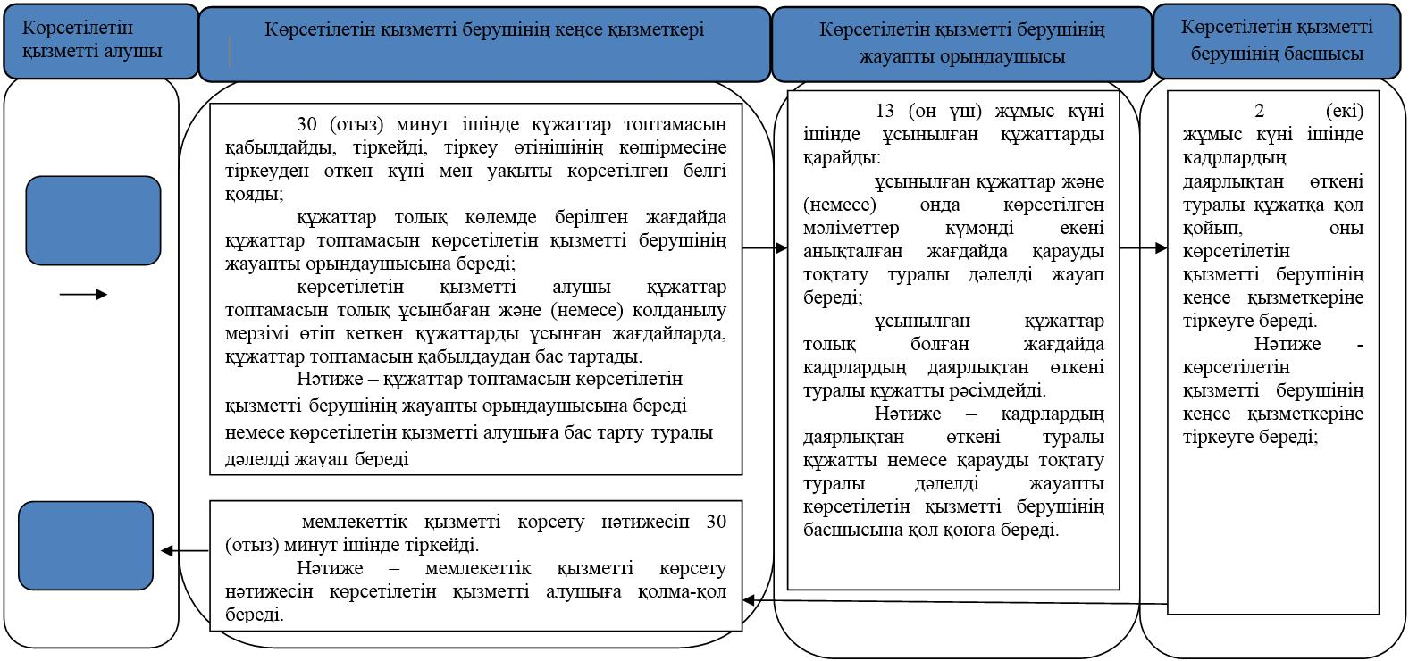

|  |  |
| --- | --- |
|  | "Денсаулық сақтау саласының кадрларын даярлықтан өткізу, біліктілігін арттыру және қайта даярлау туралы құжаттарды беру" мемлекеттік көрсетілетін қызмет регламентіне 2-қосымша |

**"Денсаулық сақтау саласы кадрларының біліктілігін арттыру және қайта даярлықтан өткені туралы құжаттарды беру"**  
**мемлекеттік көрсетілетін қызметінің бизнес-процестерінің анықтамалығы**  
**(кадрлардың біліктілігін арттыру және қайта даярлаудан өткізу кезінде)**

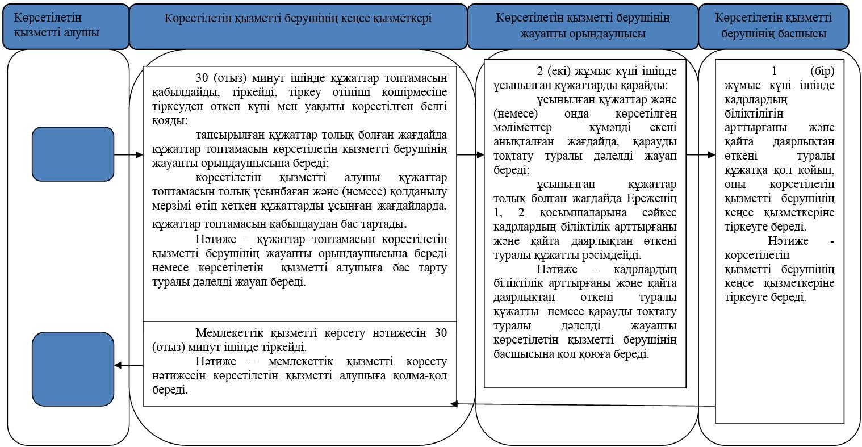

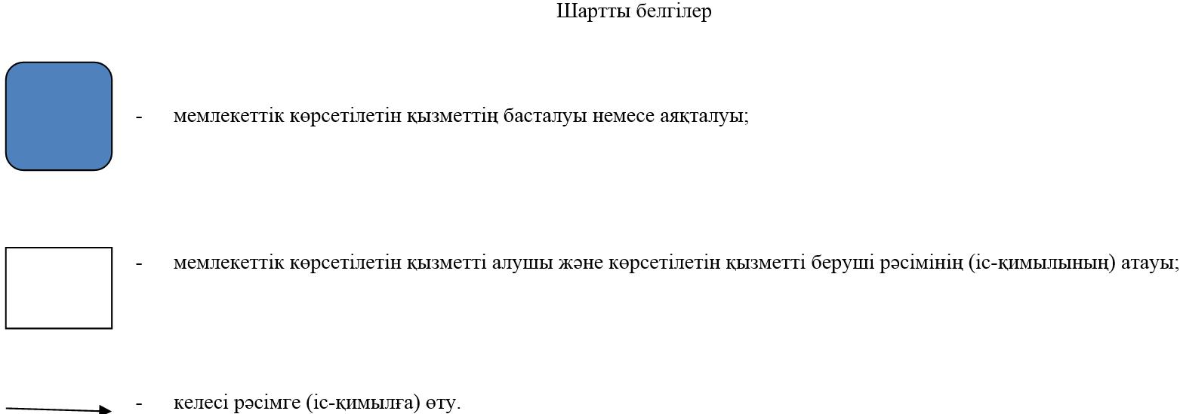

© 2012. Қазақстан Республикасы Әділет министрлігінің «Қазақстан Республикасының Заңнама және құқықтық ақпарат институты» ШЖҚ РМК